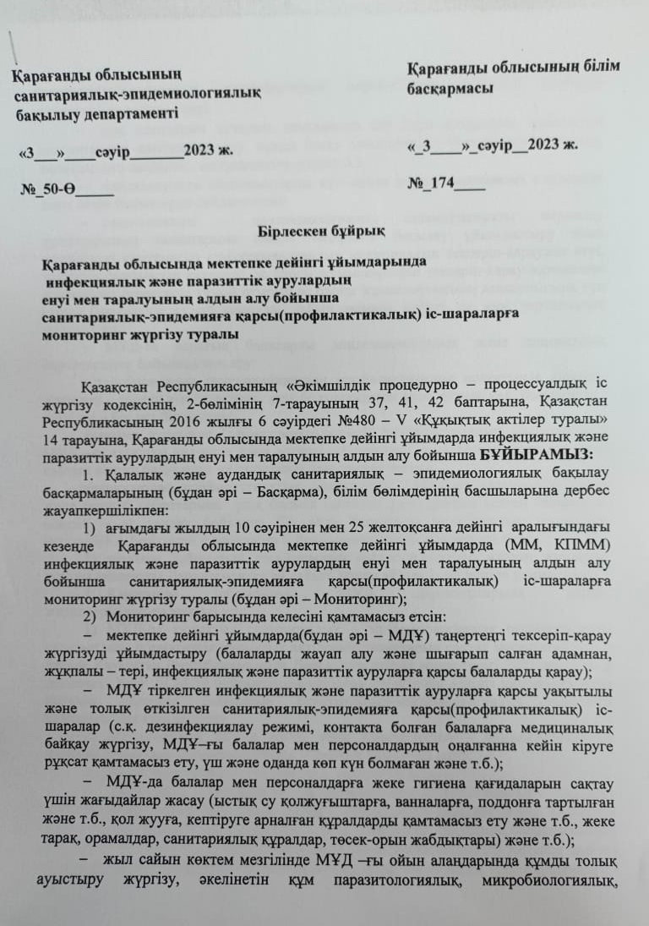

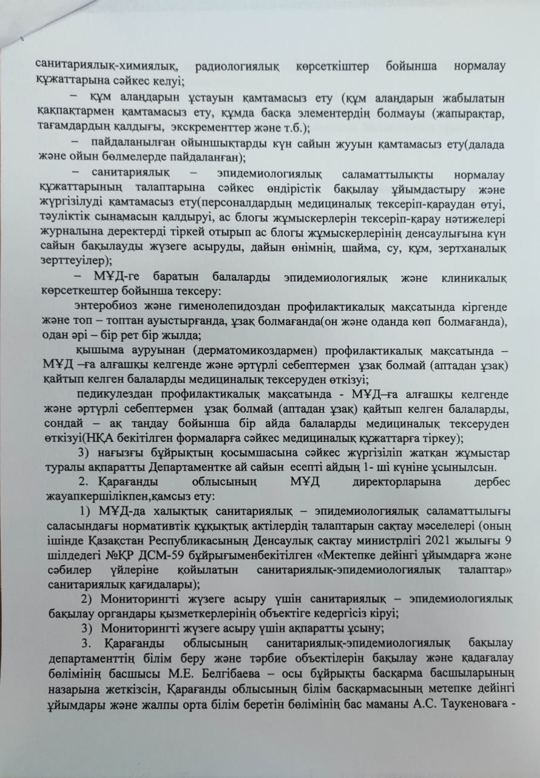

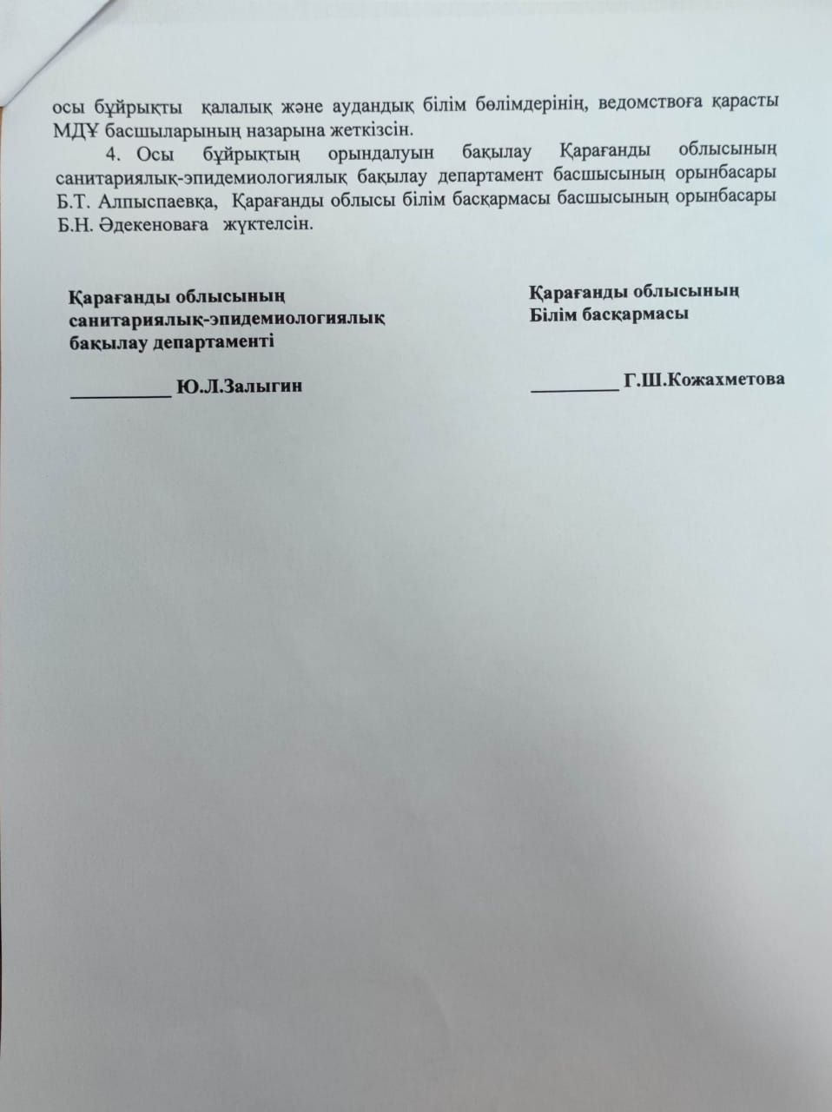

***Ағымдағы жылдың сәуір айында «Балақай» бөбекжай ұйымда инфекциялық және паразиттік аурулардың енуі мен таралуының алдын алу бойынша Приозерск қалалық санитариялық эпидемиологиялық бақылау басқармасының РММ басшысы Онербекова Г.С санитариялық- эпидемияға қарсы (профилактикалық) іс-шара мониторингі жүргізілді.***

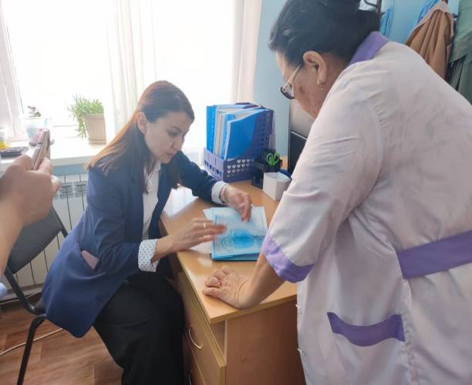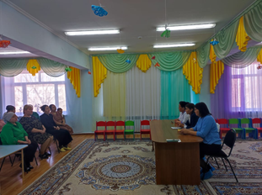 ***Паразиттік аурулардың алдын алу бойынша «Балақай» бөбекжайында қызметкерлермен түсіндіру жұмыстары жүргізілді, аурудың таралу жолдары, алдын алу жорлдары туралы айтып өтті. Балабақшадағы тәрбиеленушілердің денсаулық паспортарын балабақшаға қабылданатын кезде екпе егу құжаттын тексеріп көріп, кейін қабылдану туралы айтылды.***

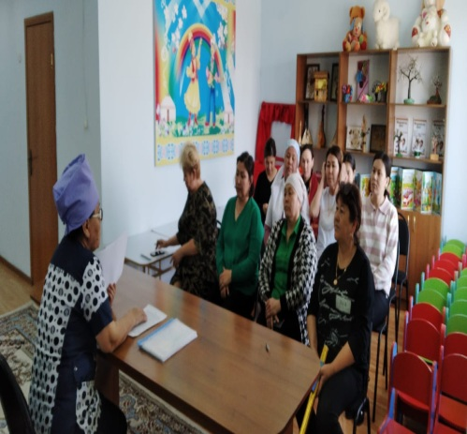

**Қызылша**

Қызылша - бұл өте кең түрде таралған инфекциялық ауру. Көбінесе балаларда кездеседі. Оның белгілері дене қызуының көтерілуі мұрынның, көздің және тамақтың шырышты қабығы қабынып, теріде бөртпелер пайда болады. Қызылша – қазіргі таңда ең жұқпалы аурудың бірі болып табылады. Бұл 100 пайыз жұқпалы ауру, яғни бұрын қызылшамен ауырмаған немесе егілмеген адам қызылшамен ауырған адаммен байланысқа түссе, жұқтыру қауіпі туындайды.Аурудың себептеріне келер болсақ, инфекция ауа жолы арқылы беріледі. Вирус сыртқы ортаға сөйлеген кезде түкірікпен, жөтелген, түшкірген кезде бөлінеді. Вирустың таралуы сыртқы ортаның тұрақсыздығына қарамастан, ауа толқынымен ғимараттың вентиляциялық жүйесі арқылы таралған жағдайлары белгілі.Қызылшаның белгілері. Бұл аурудың инкубациялық кезеңі жұқтырғаннан кейін бірінші белгілері пайда болғанға дейін, яғни 7 күннен 14 күнге дейін созылады. Есте сақтайтын ең маңызды жайт ауру бөртпе шығудан басталмайды, ол суық тию белгілерімен басталады: дене қызуының 38-40 градусқа көтерілуі, әлсіздік, тәбеттің болмауы, құрғақ жөтел, мұрынның бітуі. Кейініректе конъюнктивиттің (көздің шырышты қабығының қабынуы) пайда болуы. Шамамен бірінші белгілердің шыққанынан 24 күннен кейін беттің шырышты қабығының(азу тістерінің қарсысында)ұсақ ақ дақтар пайда болады. Аурудың 3-5 күні ашық түсті бір-біріне өзара ұқсап кететін дақтар пайда болады. Ең алдымен олар құлақтың артында және маңдайда, содан кейін тез арада бет, мойын, дене және аяқ-қолға таралады. Ұсақ қызғылт дақтар тез арада үлкейіп, формасын өзгертіп, бір-біріне қосылып кетеді.Қабыну балаларда 5 жасқа дейін, ал 20жастан асқандарда жиі дамиды. Ең көп тараған түрі ортаңғы құлақтың қабынуы(отит), соқырлық, бронхтық пневмония, мойын лимфоузолдарының қабынуы, ларингит, энцефалит. Қызылшаның дамуын байқаған сәтте кешіктірмей дәрігерге қаралу керек.Асқынбай тұрғандағы қызылшаның белгілерін емдеу үшін төсекте жату режимі, суды көп ішу, қызуын түсіретін, тұмау және тамақ ауруын, қақырықты түсіретін препараттар мен витаминдерді қабылдау. Ал қызылшаның асқынған түрін емдеу стационар жағдайында жүргізіледі.Қызылшаның алдын алу. Қызылшаның алдын алудың ең тиімді және сенімді әдісі вакцинация болып табылады. Қызылшадан егу вирусты жасанды жолмен тоқтату, нәтижесінде ағза өзін қорғайтын иммунитет жасайды. Кейбір балаларда егуден кейін 6 күннен 20 күнге дейін дене қызуы көтеріліп, кейде конъюнктивиттің және бөртпелердің пайда болуы байқалады. Бұл белгілер 2-3 күнге дейін сақталады, содан кейін бәрі жақсы болады. Қорықпаңыздар, бұл жағдайлар болуы мүмкін және олар қауіпті емес. Бірақ сонда да егуден кейін қандай да бір қабыну болса, міндетті түрде дәрігерге көріну керек. Ең алғашқы вакцинацияны балаларға 12 айлығында, екіншісі 6 жаста жасалады. Егу 15 жасқа дейін өте сенімді қорғауды қамтамасыз етеді.